新 书 推 荐
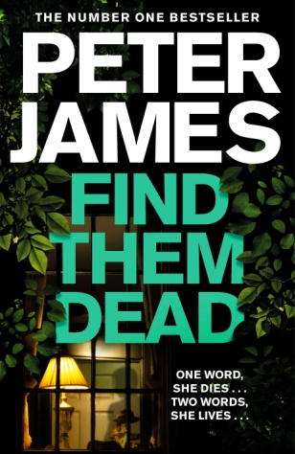
中文书名：《已逝之人》
英文书名：FIND THEM DEAD
作 者：Peter James
出 版 社：Macmillan UK
代理公司：Blake Friedmann /ANA/Jackie Huang
页 数：400页
出版时间：2020年7月
代理地区：中国大陆、台湾
审读资料：电子稿
类 型：惊悚悬疑

- 《已逝之人》于7月9日在英国出版，已经出版就登上英国精装本畅销书排行榜第一位。作者的《冷山庄园的秘密》依旧位于畅销书排行榜上，在平装书排行榜上排名第四。

内容简介：

罗伊·格雷斯警司结束了他在伦敦大都会警察局的借调工作，就在这时，他接到了一条密报，称某个县的毒品大亨正在布莱顿区周边进行秘密活动。就在他回到苏塞克斯郡工作的第一天，他就接手开始调查一桩看似毫无意义的谋杀案。

梅格·麦哲伦（Meg Magellan）的生活终于回归了正轨。她的丈夫和儿子在五年前的车祸中去世了，她的女儿劳拉（Laura）现在已经18岁了，正在和一个朋友在南美洲旅行，梅格非常想念她，劳拉是她在这个世界上唯一牵挂的人。在忙碌的工作中间，梅格接到了一张陪审团的传票，这让她十分兴奋不已——这可能很有趣，也能让她转移注意力，不必老师惦记着劳拉。但是当她被选为这起与布莱顿毒枭有关的法庭审判的陪审员时，她的生活发生了剧变。

格雷斯的调查渐渐地把他带入了一个受审毒贩的邪恶势力范围，这名毒贩时一个邪恶残忍、十恶不赦的人，他随时可以下令杀害任何人，而这种势力，使他能够逍遥法外。

就在陪审团工作开始的几天之后，梅格回到家中，在自家的餐桌上发现了一张劳拉在厄瓜多尔的照片，接着，她的电话响了。一个阴险、极具威胁的声音响起，告诉梅格，如果她想再见到活着的劳拉，就要确保陪审团在审判结束时只说两个字：无罪。

作者简介：

彼得·贾梅斯（Peter James）是畅销警察程序小说罗伊·格雷斯警司系列的作者。他的作品已经被翻译成37种语言，全球销量超过1900万册。

媒体评价：

“彼得·詹姆斯是业界最好的犯罪作家之一。”
----卡琳·斯劳特（Karin Slaughter）

“细致的研究，使得詹姆斯的小说非常真实……他设法在其中加入了足够多的惊喜和戏剧效果，不读到最后，你都不会知道警察能否将恶人绳之以法，随着阅读，你也会和警察产生深深的共鸣。”
----《周日快报》（Sunday Express）

“詹姆斯的写作技巧越发炉火纯青，这个一流的犯罪小说系列给他带来的荣誉都是他所应得的。”
----《星期天独立报》（Independent on Sunday）

谢谢您的阅读
请将反馈信息发至：黄家坤
安德鲁﹒纳伯格联合国际有限公司北京代表处
北京市海淀区中关村大街甲59号中国人民大学文化大厦1705室
邮编：100872
电话：010-82504106，88810959
传真：010-82504200
Email: JHuang@nurnberg.com.cn
手机：13701127730
网址：www.nurnberg.com.cn
微博：http://weibo.com/nurnberg
豆瓣小站：http://site.douban.com/110577/

